“人工智能”项目设置及有关要求
一、赛事简介
近年来，人工智能理论与技术日益成熟，应用领域不断扩大，其研究范围包括了机器学习、自然语言理解、计算机视觉、自动程序设计、感知系统等多方面内容。其中语音识别、TTS、人脸识别、目标检测、问答系统、运动控制、多传感器融合等技术，在智慧城市、智慧教育、智慧金融、远程医疗等多种综合应用案例中广泛应用。人工智能（Aitificial Intelligence，简称AI）项目是参与者通过简单的人工智能应用模块进行搭建与设计，在实现人工智能创意应用方案的同时，进行交流展示。
二、比赛方式
比赛分为两个阶段进行，分别是自主创作阶段与现场制作阶段。其中自主创作作品占总成绩40%，现场制作作品占总成绩的60%。
1.自主创作作品：根据比赛公布主题，任意选择且自行准备比赛器材与材料，根据主题完成作品并带到现场进行展示、讲解和答辩。竞赛现场为参赛团队准备1—2m展示台，如有特殊场地需求，可以在合理范围内提前向组委会提出个性需求。参赛团队可利用海报照片等物品宣传展示，大小数量不限，但展示时不能超出团队展台范围。
2.现场制作作品：比赛现场公布制作主题，参赛学生使用主办方提供的器材，在规定时间内通过电脑编程、搭建、造型设计等创作人工智能实物作品，并进行展示和答辩。本次竞赛组委会会提供网络，需学生自行准备笔记本电脑。项目正式开始后，不得带入新设备，笔记本电脑需在项目全部结束后才能带出离场
现场制作环节包含制作、答辩，时长限8小时以内。
三、作品要求
1.人工智能项目注重参赛学生机器学习、语言处理、视觉理论及算法研究等；
2.作品必须是学生自身设计、组装、编程的结果；
3.符合比赛的主题和要求；
4.在契合主题的前提下，作品演示的完整性和创意的新颖性；
5.科学性和一定的研究制作工作量；
6.需要体现出学生的主体性（研制过程和作品成果）；
7.要体现环保意识（包括作品制作过程）。
四、小学、初中、高中（含中职）组自主创作主题
本次人工智能自主创作主题为：“续科技之火，延智慧之校”。
1.主题背景
在这个科技飞速发展的时代，教育也在不断的变革和进步。智慧校园的建设成为教育领域的一个重要方向，它将科技与教育相结合，为学生、教师和学校管理人员提供更加高效、便捷、智能化的学习和工作环境。
2.选题范围
结合当前科技发展的热点与趋势，联系校园生活中学习、经历、生活等，思考AI智能技术如何结合实际校园场景辅助、解决数字化时间校园便携学习生活等问题，从提高学习效率、探讨如何利用人工智能技术，构建智能化的教学系统，实现教学资源的个性化推荐、教学过程的自动化跟踪、教学效果的智能评估等。
智能学习助手：智能学习助手是一种利用人工智能技术，辅助学生进行学习的新型智能工具。它能够根据学生的学习情况，提供个性化的学习计划和资源，帮助学生更高效地学习和掌握知识。在智能学习助手竞赛中，参赛者需要设计和开发一种智能学习助手，以帮助学生学习和成长。例如参赛者需要利用人工智能技术，构建一个具有学习计划制定、智能推荐资源、实时答疑解惑、学习进度跟踪和学习兴趣激发等功能的智能学习助手，并使其能够根据学生的学习情况和学习需求，提供个性化的学习支持和建议。
便携校园助手：便携校园助手的主旨为“便捷服务”。参赛者需设计和使用人工智能、物联网技术设计开发出能够为校园师生提供便捷服务的智能助手，并使其能够与校园师生进行交互，完成相应的服务任务。例如智能教学助手、智能健康助手、智能存储助手等。
智能知识库：智能知识库是一种基于人工智能和大数据技术的知识管理工具，它可以帮助学校更高效地管理和利用其知识资产。智能知识库可以实现自动化知识获取、存储、检索和推荐等功能，从而提高知识管理的效率和准确性。智能知识库可以支持多种数据源和格式，包括文本、图像、音频和视频等，从而可以更好地整合和利用各种类型的知识。智能知识库可以根据用户的需求和行为，进行智能化推荐和查询，从而提高用户的工作效率和准确性。
智能校园健康系统：探讨如何利用人工智能、物联网等技术，构建智能化的校园环境系统，实现环境的实时监测、调控和优化等。探究如何利用人工智能、大数据等技术，构建智能化的校园健康系统，实现学生健康的实时监测、预警和个性化健康管理服务等。
智能安全系统：利用人工智能、物联网等技术，构建智能化的校园安全系统，实现校园安全的实时监控、预警和应急处理等。
五、现场制作作品内容
（一）任务内容
组别 | AI技术 | 主题
小学 | 语音识别  语音合成  语义理解  语音交互控制  图像识别  ... | 主题现场公布
初中 | 人脸识别  物体识别  物体追踪  视觉模型训练  模型调用  自然语言处理  ... | 主题现场公布
高中（含中职） | 视觉识别AI模型训练  AI算法调用语音识别、语义理解  语音合成  图像识别  运动控制  ... | 主题现场公布
努力发现生活中可以借助人工智能技术提升品质的问题点，创新地思考解决方式，突出人工智能的功能特点，通过方案设计、硬件搭建、编写程序、软件调试等，以解决实际问题为目标，借助自然语言交互、图像识别、大数据分析等方式，初步实现团队的人工智能创意应用方案。作品设计中，要比较以往成熟作品的创意、制作技巧、应用场景，避免雷同，做到应用方式或作品功能创新。
人工智能项目主题为开放式项目，充分展现学生观察生活和个性化的创意。除开放型自主设计功能外，还需实现以下规定任务，使其合理组成完整的项目主题：
（1）小学组运用语音识别和播报、语音与文本转换、运动控制等相关技术完成3个规定任务，例如：用语音命令启动智能装置、语音播报、文本显示、简单语音互动、语音控制智能装置完成前进、后退动作等。
（2）初中组运用语音识别和播报、图像识别、视觉巡线等相关技术完成3个规定任务，例如：用语音命令启动智能装置、文本识别、人物模型识别、颜色识别、二维码识别等。
（3）高中组（含中职）运用语音识别和播报、图像识别、双足结构运动控制等相关技术，完成3个规定任务，例如：用语音命令启动智能装置、足球模型识别、使用智能装置的双足结构完成“踢球”动作、颜色识别、二维码识别等。
（二）各组别技术建议如下：
（1）小学组：AI技术应用方面主要体现自动语音识别技术（ASR）和语音合成技术（TTS）的应用，通过设定自定义的语音关键词，控制舵机、电机和传感器等电子模块完成动作，解决实际问题。在规定任务实现过程中，建议自定义语音交互不少于5条，语音指令能够实际控制智能设备的动作。
（2）初中组：通过视觉识别、传感器运用、舵机和电机运用等，实现AI任务模型的应用场景等实际问题解决。在规定任务实现过程中，建议至少使用多种不同的视觉识别技术，且作品能够根据随机样品即时进行程序编写以实现正确的功能。
（3）高中（含中职）组：依托支持语音、视觉、运动控制和算法学习的开源硬件设备，体现人工智能设备的视觉、语音、运动控制等多项AI技术的综合应用，实现模拟AI智能场景，创新地解决智能化实际问题。
（三）其他说明
（1）突出借助人工智能的功能、硬件、算法等，实现对事物的认知、推理、决策等功能，强化作品的类人智能呈现。学生设计制作的人工智能创意应用模型或方案须突出人工智能属性，如具备人脸识别、图像识别、视觉识别、语音识别、手势识别等技术，通过机器学习、深度学习手段，实现相关智能感知，自动执行规定任务和功能。
（2）符合主题要求，鼓励原创，突出观察生活和创新，富有技术性、艺术性、规范性，突出团队协作与成果表达。现场活动的过程要能够反映学生的工程设计思维、计算思维、人工智能思维、团队协作能力。
六、报名要求
以队伍为单位进行评比，小学组每队1一4人，初中、高中（含中职）每组1一2人，每队限报2名指导教师。
七、现场器材
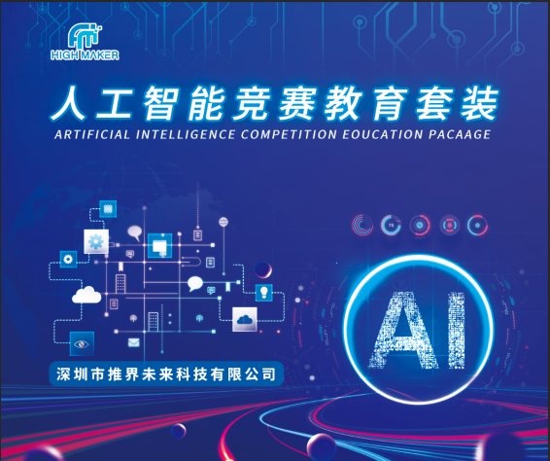
1.人工智能比赛套件包含视觉模块、语言模块、物联网模块等，可以完成多种比赛主题项目，配有不同种类的主控板、输入输出、通讯类模块，可覆盖各种领域项目，能够很好地完成本次比赛所设置的主题。视觉模块能够进行线路识别、机器学习、人脸识别等各种功能，可以用作垃圾分类智能应用之中。人脸识别功能可以使用在门锁之中，通过人脸识别控制电机、舵机做一个人脸识别的门锁装置。语言模块能够通过编程进行人机交互，语音识别、语音控制等，可以适用于语音交互类的设备之中，例如智能音箱。物联网模块能够链接我们的网络，从网络上可以提取我们需要的信息，比如今天的天气状况，古诗词、英语、数学等知识点，还配备基础结构件，例如销、轴等，能够将基本结构框架搭建起来，能够将各个传感器与主控器固定起来，还配有基础的工具和耗材，方便实现项目创意。
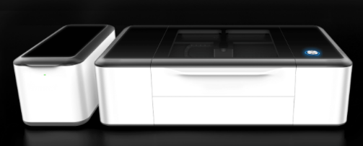
2.激光切割机具有500万像素超广角摄像头结合图像校正算法，可以实时看到图片在材料上的应用效果。可省去拍照、处理图像、导入软件等步骤，只需将物品放入，即可提取物体平面图，用来创新设计制作。
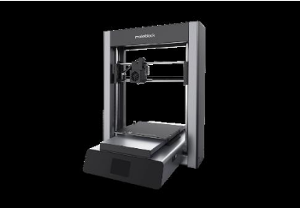
3.3D打印机可用于制作特殊的具有高精度的立体零件，提高图形三维立体空间构建的设计，进行3D打印。
具体配件清单随后发布，请关注宁夏电化教育中心网站https://nxdjzx.nxeduyun.com及时查阅和下载。

附件1：
人工智能评分标准
组别：小学 初中 高中（含中职）
项目 | 指标 | 描述
创新性  (15%) | AI创意功能(10%) | 作品功能设计新颖，能较好地解决生活中的问题。
创新性  (15%) | AI算法应用创新(5%) | 能够创新地运用人工智能算法实现作品功能。
技术性  (50%) | 程序(20%) | 逻辑清晰，运行稳定，能够按要求实现控制功能。
技术性  (50%) | 人工智能算法(20%) | 算法运行效果好，准确度高，处理速度快。
技术性  (50%) | AI 硬件功能(10%) | AI功能实现的硬件选型科学，结构设计合理。
规范性  (15%) | 设计方案规范性(5%) | AI功能特性突出，设计方案完备，包含作品功能、结构、相关器件使用等内容。
规范性  (15%) | 制作过程规范性(5%) | 制作过程中工具和相关器材使用规范。  器材清单翔实，作品源代码注释规范。
规范性  (15%) | 作品完成度(5%) | 作品完成各功能实现的有效程度。  作品的成品化程度，包括外观、封装，及整体的牢固程度、人机交互等界面友好等。
团队展示与协作  (20%) | 团队展示(10%) | 作品展示环节中，能够很好地展现出作品的设计思路、制作过程和功能实现情况，演示素材制作精美，语言表达能力强，与专家互动问答情况良好。
团队展示与协作  (20%) | 分工协作(10%) | 有明确、合理的团队协作分工方案，制作过程中每位团队成员能够充分参与、互相帮助、协作配合。
规范  使用性 | 扣分项 | 1.器材规范使用：恶意损坏器材-10  2.器材收纳：完成所用器材的归纳整理，未完成-10

